МБДОУ детский сад «Колокольчик » с. Тербуны
Тербунского муниципального района Липецкой области

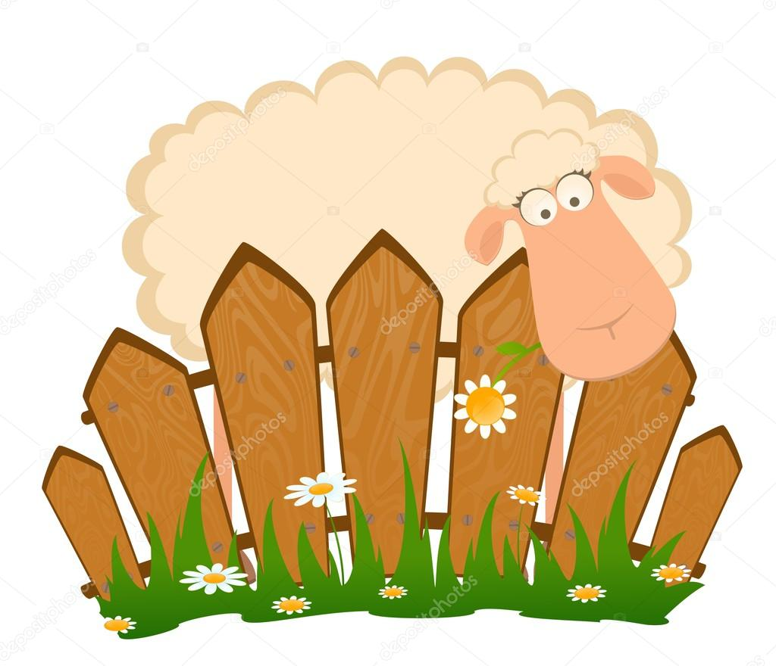
Черникова Т.А.

Цели: учить строить по показу взрослого несложную постройку (заборчик), ставить кирпичики один возле другого. Называть детали строительного материала – кирпичики. Развивать интерес к конструированию.
Материалы: кирпичики основных цветов, домик, фигурки козлят из настольного театра.
Ход.
Воспитатель: Ребята. Мне сегодня позвонила мама – коза и сказала, что она опять ушла в лес, а маленькие козлята остались в домике одни, им очень страшно. Давайте отправимся к ним в гости. Путь очень далек, поэтому мы не пойдем пешком, а поедем на поезде.
Встаем друг за другом и поем песенку «Паровоз, новенький, блестящий..». Останавливаемся у стола, на котором стоит домик.
Воспитатель: вот мы и приехали, это домик козы, а где же козлята?
Дети: они спрятались от волка.
Воспитатель: посмотрите ребята, а им и играть негде. У них нет двора, заборчика. Поэтому они боятся выходить во двор. Давайте им построим заборчик вокруг дома. Садитесь за столы, перед вами строительный материал. Это кирпичики, давайте рассмотрим их. Посмотрите, у кирпичика есть широкая сторона и узкая, короткая и длинная.. Все кирпичики разного цвета. Сейчас я вас научу строить заборчик. Чтобы заборчик был высокий, ставим кирпичики друг к другу узкой стороной. (Дети помогают воспитателю строить заборчик.
Воспитатель: вот какой у нас получился заборчик, высокий, волк не сможет через него перебраться. Давайте позовем козлят.
Козлята благодарят детей и говорят, что теперь им не страшен волк.

